**Решение задач математического анализа в прикладной компьютерной  
программе Maxima.**

**Нахождение пределов:**

Для нахождения пределов используется функция **limit().**

**Синтаксис функции:**

limit(функция, переменная, значение, слева/справа).

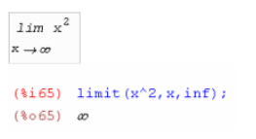

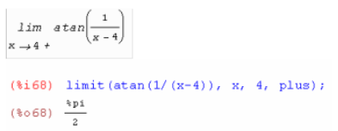

**Нахождение производных:**

Для нахождения производных используется функция **diff().** Она позволяет находить производные не только первого, но и более высоких порядков.

**Синтаксис функции:**

diff(функция, переменная, порядок производной)

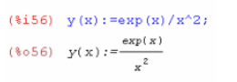

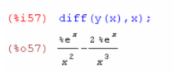

**Нахождение интегралов:**

Для нахождения интегралов используется функция **integrate().**

Для неопределенных интегралов **синтаксис** будет таким:

integrate(функция, переменная)

**Для определенных:**

integrate(функция, переменная, начало инт, конец инт)

